Анализ на решението на задача
игра на карти
Може да считаме, че числата, записани на картончетата образуват числовата редица 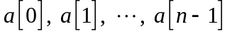. Да означим с 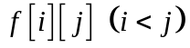 максималният резултат, който може да се получи в играта след премахване на всички числа, които са разположени между 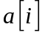 и 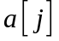 (без тях двете). Тогава решението на задачата ще бъде стойността на 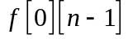. Ще намерим рекурентна зависимост за 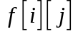. Някое от числата, които са разположени между и се премахва последно. Нека това да е 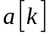. Тогава броят на точките, които ще се получат при премахването на ще са 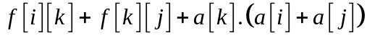. Следователно
.
Началните условия ще се задават за интервали с дължина 2: 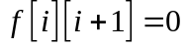. Пресмятането на стойностите на трябва да се извърши в ред, определен от дължините на тези интервали – от интервалите с по-малки дължини към интервалите с по-големи дължини. Описаното решение е със сложност 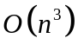.

Автор: Младен Манев

